Készenléti útmutató a TRACES rendszer leállása esetére
(2019/1715 végrehajtásirendelet 46. cikke szerint):
- A TRACES Classic rendszer esetében az Üdvözlő oldal gombra kattintva láthatóak a legfrissebb hírek. 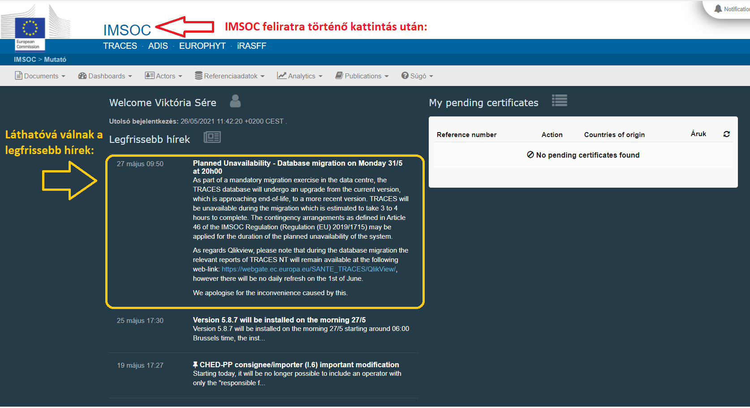TRACES-NT rendszer esetében az „IMSOC” feliratra kattintva láthatóak a legfrissebb hírek.
A példa alapján:
Planned Unavailability - Database migration on Monday 31/5 at 20h00
As part of a mandatory migration exercise in the data centre, the TRACES database will undergo an upgrade from the current version, which is approaching end-of-life, to a more recent version. TRACES will be unavailable during the migration which is estimated to take 3 to 4 hours to complete. The contingency arrangements as defined in Article 46 of the IMSOC Regulation (Regulation (EU) 2019/1715) may be applied for the duration of the planned unavailability of the system.
As regards Qlikview, please note that during the database migration the relevant reports of TRACES NT will remain available at the following web-link: https://webgate.ec.europa.eu/SANTE_TRACES/QlikView/ , however there will be no daily refresh on the 1st of June.
We apologise for the inconvenience caused by this.

Szükség esetén lehetőség van a google fordítóba történő bemásolásra:
Tervezett elérhetetlenség - Adatbázis-migráció hétfőn, 31/5-én, 20:00 órakor
Az adatközpontban végzett kötelező migrációs gyakorlat részeként a TRACES adatbázist frissíteni kell az életciklus végéhez közeledő jelenlegi verzióról az újabb verzióra. A TRACES nem lesz elérhető az áttelepítés során, amelynek befejezése becslések szerint 3-4 órát vesz igénybe. Az IMSOC-rendelet ((EU) 2019/1715 rendelet) 46. cikkében meghatározott készenléti intézkedések alkalmazhatók a rendszer tervezett elérhetetlenségének idejére.
Ami a Qlikview-t illeti, kérjük, vegye figyelembe, hogy az adatbázis-migráció során a TRACES NT vonatkozó jelentései továbbra is elérhetők maradnak a következő internetes linken: https://webgate.ec.europa.eu/SANTE_TRACES/QlikView/ , azonban nem lesznek naponta frissítsd június 1-jén.
Elnézését kérjük az ebből eredő kellemetlenségekért.

